Pola Komunikasi Orang Tua (Single Parent) Pada Anak

Oleh :
Nama : Hugo Dimitrie
NIM : 62140581

Skripsi
Diajukan sebagai salah satu syarat
untuk memperoleh gelar Sarjana Ilmu Komunikasi

Program Studi Ilmu Komunikasi
Konsentrasi Broadcasting

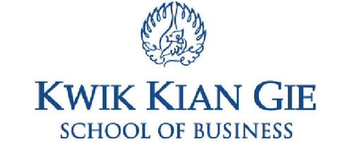

INSTITUT BISNIS dan INFORMATIKA KWIK KIAN GIE
JAKARTA
2019

